**В преддверии приемки зерна нового урожая 2025 года**

**Госпромнадзор напоминает!**

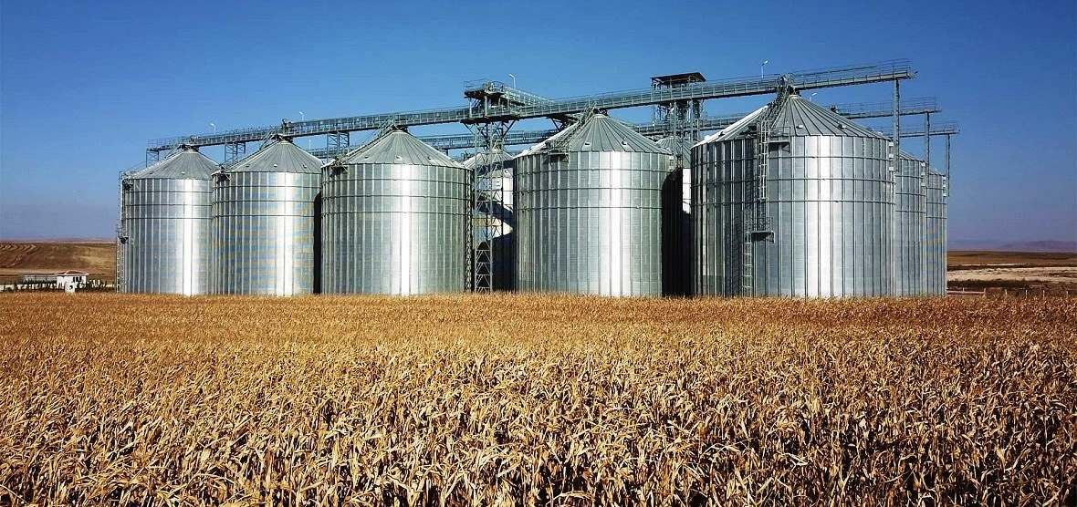

До начала уборочной кампании зерна, времени осталось не так уж и много.

В настоящее время субъекты хозяйствования, эксплуатирующие потенциально опасные объекты (далее – ПОО) хранения и переработки зерна (элеваторы, металлические зернохранилища и т.д.), ведут активную подготовку материально-технической базы к приемке зерна нового урожая 2025 года.

В связи с этим Бобруйский межрайонный отдел Могилевского областного управления Госпромнадзора напоминает о необходимости обеспечения требуемого уровня взрывобезопасности, разработки дополнительных организационно-технических мероприятий, направленных на предупреждение несчастных случаев, аварий, инцидентов.

Обращаем внимание руководителей, ответственных специалистов, работников субъектов хозяйствования, эксплуатирующих объекты, на которых возможно образование взрывоопасных пылевоздушных смесей на неукоснительное соблюдение требований технических нормативных правовых актов, нормативных правовых актов, локальных нормативных актов, в том числе:

проведение своевременного ремонта технических устройств;

наличие на оборудовании и исправность средств взрывопредупреждения и взрывозащиты (магнитные заграждения, датчики уровней, реле контроля скорости, датчики подпора, тормозные устройства, устройства контроля сбегания ленты, устройства контроля обрыва цепи, взрыворазрядные устройства и т.д.);

строгое выполнение графиков уборки пыли;

соблюдение требований по безопасной эксплуатации аспирационных установок (аспирационные установки должны быть сблокированы с технологическими и транспортными техническими устройствами; отключение аспирационных установок при работе технических устройств категорически запрещается);

обеспечение тщательной герметизации производственных технических устройств;

соблюдение требований технологического регламента к качеству зерна, ведению технологического процесса, соблюдение утвержденных схем размещения и правил хранения зерна, сушки зерна;

применение средств защиты от статического электричества, заземления и зануления;

соблюдение требований при проведении работ повышенной опасности.

Для исключения причин, приводящих к самовозгоранию, а также для своевременного обнаружения очагов самосогревания зерна с момента поступления зерна на объект и в течение всего периода его хранения необходимо осуществлять:

контроль температуры продукта в силосах (бункерах, складах);

контроль влажности продукта в силосах (бункерах, складах);

контроль газовой среды в свободных объемах силосов (бункеров) переносными или стационарными газоанализаторами, находящимися в исправном состоянии;

вентилирование (активное вентилирование) и перемещение продукта из силоса в силос (в случаях обоснованной необходимости);

контроль зараженности зерна вредителями и др.

К работе по обслуживанию ПОО допускать рабочих, имеющих соответствующую профессию и прошедших инструктажи, проверку знаний по вопросам промышленной безопасности;

рабочие места обеспечить необходимыми инструкциями, выписками из оперативной части плана ликвидации аварии и защиты работников в аварийных ситуациях.

Заместитель начальника

Бобруйского межрайонного отдела

Могилевского областного управления

Госпромнадзора Н.В.Дроздова